新 书 推 荐

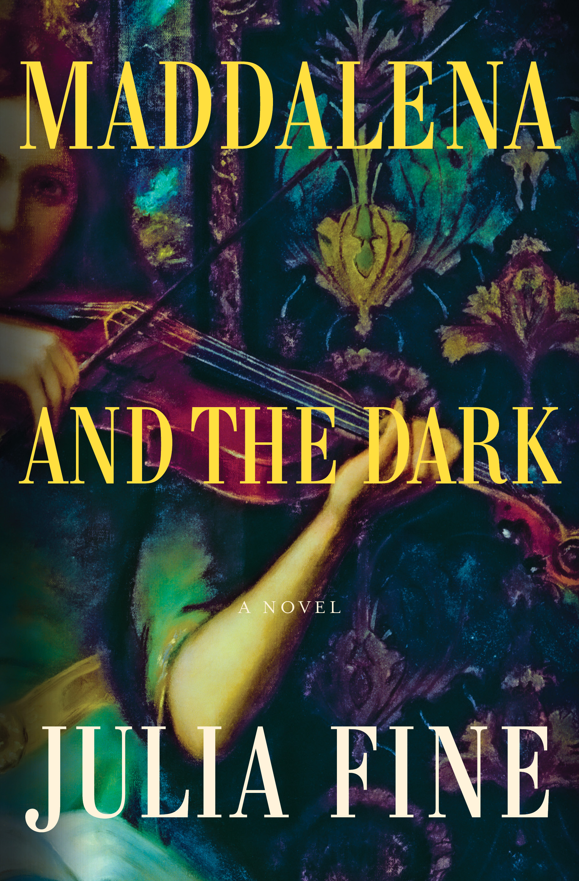
中文书名：《玛达莱娜与黑暗》
英文书名：MADDALENA AND THE DARK
作 者：Julia Fine
出 版 社：Flatiron Book/St. Martin’s Publishing Group
代理公司：ANA/Conor
页 数：360页
出版时间：2022年10月
代理地区：中国大陆、台湾
审读资料：电子稿
类 型：历史小说
版权已授：英国

内容简介：

你最想要的是什么？你会为它付出什么？

《我的天才女友》（My Brilliant Friend）和《墨西哥哥特》（Mexican Gothic）的书迷，你们有眼福了！这部小说以18世纪威尼斯一所著名音乐学校为背景，讲述了两个女孩被一个危险的赌注吸引到一起的故事。

1717年，威尼斯。在遇到玛达莱娜（Maddalena）之前，15岁的路易莎（Luisa）只想做一件事：成为最好的小提琴手。作为痛苦之母音乐学校（Ospedale della Pietà）的学生，她希望能加入其出色的最高级别女子管弦乐队，彼时她不再只是一个孤儿，而是一个明星，成为伟大的安东尼奥·维瓦尔第（Antonio Vivaldi）的门徒。路易莎的小提琴拉得很好，但她不是拉得最好的。她有同龄人，但她没有朋友。直到玛达莱娜出现。

玛达莱娜被送到音乐学院接受改造，直到关于她贵族家庭的传闻不再喧嚣，她与路易莎遇到的任何人都不一样。她聪明、鲁莽、热情，玛达莱娜向路易莎承诺可以给她全世界，而当她这样做时，她们的命运就交织在一起。但玛达莱娜与威尼斯水域深处的某种东西打了赌，她将付出沉痛代价。

《玛达莱娜与黑暗》（Maddalena and the Dark）令人着迷，讲述两个女孩之间的爱情故事，也是可能毁掉她们的无尽欲望。

作者简介：

朱莉娅·费恩（Julia Fine）是芝加哥书评小说奖（the Chicago Review of Books Award for Fiction）得主《楼上的房子》（The Upstairs House）的作者，还著有入围布拉姆·斯托克高级小说奖（Bram Stoker Superior First Novel Award）的《野蛮生长》（What Should Be Wild）。她在芝加哥教授写作，与丈夫和孩子住在一起。

媒体评价：

*A Goodreads Editor’s Pick!*

*夏季最佳读物：LitHub《芝加哥论坛报》《名利场》*

*“最受期待书单”：Salon, LitHub, Bustle, CrimeReads, Chicago Magazine, Autostraddle, Polygon, Gizmodo*

*《出版者周刊》每周精选*

*Goodreads编辑精选*

“《玛达莱娜与黑暗》是掺有毒药的巧克力，读它就像被施了咒一样：书里有18世纪的威尼斯，欲望和迷恋，音乐和野心，湖泊和怪物。朱莉娅·费恩是一位天赋异禀、富有独创性的作家，在她的第三部小说中，她精心创作了一个关于少女暴力心灵的全面、黑暗的童话故事。从第一句话到惊人的最后几行，我都很喜欢。”
----凯蒂·古铁雷斯（Katie Gutierrez），全国畅销书《比你知道的更多》（More Than You’ll Ever Know）的作者

“从第一句话开始，这部小说就用它弯曲的小女巫的手指卷住了我的心，至今仍未放手。我都说不出我最喜欢的是什么——是以18世纪的威尼斯为背景的浮士德式交易，还是书中描绘的艺术野心和女性被迫付出高昂代价，以及作者展现出的精明而有趣的洞察力。《玛达莱娜与黑暗》的恐怖氛围深深吸引了我，这无疑是费恩迄今为止最好的作品。”
----艾米·乔·伯恩斯（Amy Jo Burns），《新纳》（Shiner）的作者

“《玛达莱娜与黑暗》像一幅紧张而缓慢的画卷，描述了欲望如何与嫉妒纠缠在一起，以及当我们得到想要的东西时所需付出的代价。在这部小说的每一页中，朱莉娅·费恩都捕捉到了对青春永恒的渴望。《玛达莱娜与黑暗》是一本值得品味、感受和重读的书。费恩是一位令人羡慕的作家。”
----埃尔·麦克尔罗伊（Isle McElroy），《大气人》（The Atmospherians）和《碰撞》（People Collide）的作者

感谢您的阅读！
请将反馈信息发至：版权负责人
Email：Rights@nurnberg.com.cn
安德鲁·纳伯格联合国际有限公司北京代表处
北京市海淀区中关村大街甲59号中国人民大学文化大厦1705室, 邮编：100872
电话：010-82504106, 传真：010-82504200
公司网址：http://www.nurnberg.com.cn
书目下载：http://www.nurnberg.com.cn/booklist_zh/list.aspx
书讯浏览：http://www.nurnberg.com.cn/book/book.aspx
视频推荐：http://www.nurnberg.com.cn/video/video.aspx
豆瓣小站：http://site.douban.com/110577/
新浪微博：安德鲁纳伯格公司的微博_微博 (weibo.com)
微信订阅号：ANABJ2002


